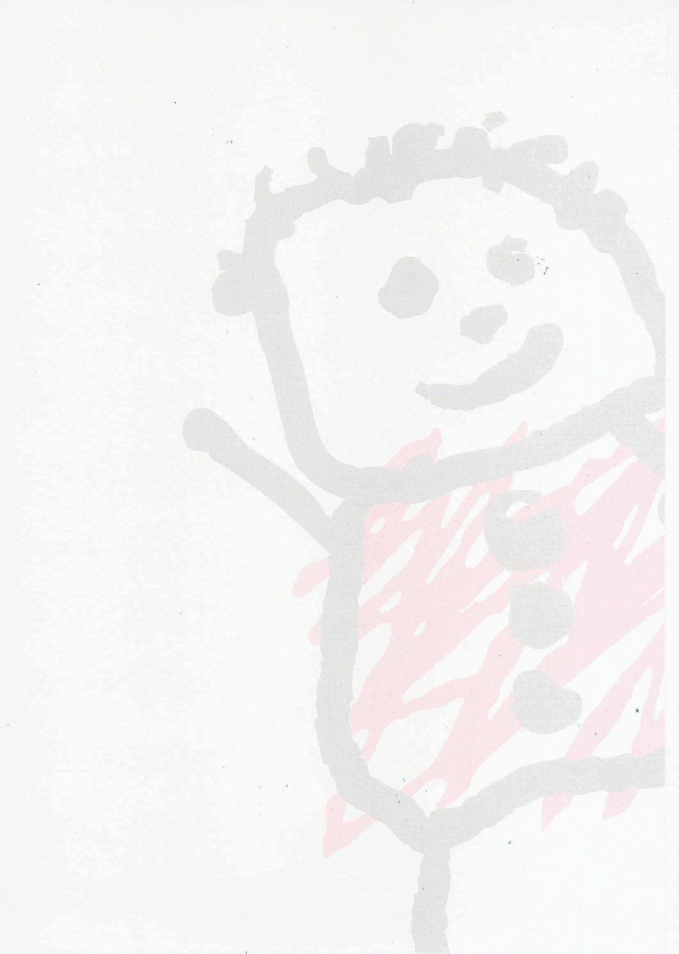
Duchenne Parent Project NL Kleine projecten 2026

Alessio Reggio – Saint Camillus International University of Health Sciences
EduCATENIN – Educating B-catenin in fibro/adipogenic progenitors to limit fatty degeneration in DMD muscles
€25.000
Bij Duchenne spierdystrofie (DMD) worden spieren steeds zwakker en vervangen door vet- en bindweefsel. Dit komt deels doordat bepaalde ondersteunende cellen (FAP’s) niet goed meer bijdragen aan spierherstel, maar juist vet gaan vormen.
Onderzoek laat zien dat het activeren van het eiwit β-catenine dit proces kan remmen en spierherstel kan ondersteunen. Dit werkte goed in dierstudies en eerste testen met menselijke cellen.
In dit project wordt onderzocht hoe dit mechanisme precies werkt in menselijke spiercellen, en wat er anders is bij DMD. Het doel is om nieuwe behandelingen te ontwikkelen die vetvorming verminderen en de spierfunctie langer behouden.

